Antrag auf Projektförderung im X-Lives Projekt
Im Projekt X-Lives werden innovative zirkuläre Lösungsansätze für den Einsatz von nachwachsenden und recyclebaren Rohstoffen in den Bereichen Polymer-, Faser- und mineralische Werkstoffe entwickelt. Zu den aktuellen Schwerpunkten des Projekts gehören die Verarbeitung von Rezyklaten im Bereich der Polymere, das Recycling von carbon- und glasfaserverstärkten Kunststoffen sowie die Kreislaufführung von mineralischen Bauabfällen und die Umwandlung eines recyclingfähigen Isolationsbetons in verschiedene Anwendungen. KMU aus der Förderregion können am X-Lives Projekt in Form eines Subprojekts teilnehmen. Derartige Projekte umfassen neue Recyclingmethoden, die Verwendung nachhaltiger Rohstoffe, CO2- neutrale Baustoffe, Scale-ups und vieles mehr. Bitte senden sie das ausgefüllte Dokument an nrwo@oberflaeche-nrw.de

Projektinformationen
Projekttitel (max. 100 Zeichen)
Start- und Enddatum
Das Projekt muss bis 31. Dezember 2025 abgeschlossen sein.
Partnerkonsortium (max. 800 Zeichen)
Mindestens 1 Niederländischer und 1 Deutscher Partner (e.g. KMU)
Wie werden die personellen und finanzielle Beteiligungen der Partner organisiert Als Hilfsmittel verwenden Sie gern die Tabelle Kosten Projektpartner in unserem Download-Bereich.
Projektziele (max. 800 Zeichen)
Was ist neu für die Unternehmen? Bitte beschreiben sie den Sollzustand oder den Zustand zum Projektende.
Projektaktivitäten (max. 800 Zeichen)
Was sollen inhaltlich für Aufgaben von welchem Partner durchgeführt werden? Bitte verdeutlichen Sie, inwieweit das Vorhaben sich vom normalen Geschäftsbetrieb abhebt.
Bezug zum Fokus des X-Lives Projekts (max. 800 Zeichen)
Wie wird das Projekt zur Erreichung der Zielsetzung des X-Lives Projekts beitragen? Bitte nehmen sie Bezug zu mindestens einem der drei oben genannten Themenschwerpunkte 1. Polymerwerkstoffe 2. Faserwerkstoffe oder 3. mineralische Werkstoffe.
Innovationsgrad (max. 800 Zeichen)
In welchem Entwicklungsstadium befindet sich die Innovation und was ist der Technology Readiness Level (TRL) am Anfang und am Ende des Projekts?
Hinweis: Zum Start sollte mindestens TRL 3 vorliegen. Im Rahmen des Projektes sollte eine Erhöhung von mindestens 1 TRL angestrebt werden.
Technische Risiken (max. 800 Zeichen)
Marktchancen (max. 800 Zeichen)
Erläuterung der Marktchancen, des Bedarfs und der Nachfrage Dritter nach dem Projekt. Was sind die Marktchancen und potenziellen Kunden?
Technologische Relevanz (max. 800 Zeichen)
Inwiefern trägt das Projekt zu der Lösung eines technischen Problems oder der Verbesserung einer Situation bei? Welche Bedeutung hat das Projektziel im Vergleich zu anderen, verfügbaren Technologien oder Ansätzen?
Projektkosten
Projektvolumen (max. 150 000 €) und Eigenanteile der Partner angeben. Die Förderung beträgt maximal 50%

Bitte Folgeseite beachten.

Unternehmensdaten
Bitte die folgenden Punkte für alle beteiligten Partner ausfüllen.
 | Partner 1 (DE) |  |  | Partner 2 (NL) |  |  | Ggf. Partner 3
Unternehmensname
Anschrift
Rechtsform
Umsatz
Bilanzsumme
Ansprechpersonen (Name, Email, Telefon)
- Inhaltlich
- Finanziell
- Vertrtungsberechtigt
Handelsregisterauszug (als Anhang beifügen)
Organisationstyp |  | Anklicken und auswählen |  |  | Anklicken und auswählen |  |  | Anklicken und auswählen
Partner Identifikationsnummer (Handelsregister/KvK)
MwSt-ID-Nummer
MwSt förderfähig |  | Ja☐ | Nein☐ |  | Ja☐ | Nein☐ |  | Ja☐ | Nein☐
Organisationsform |  | Privat☐ | Öffentlich☐ |  | Privat☐ | Öffentlich☐ |  | Privat☐ | Öffentlich☐

Ich bestätige die Richtigkeit und Vollständigkeit der Angaben.

(Ort, Datum)

Eingereicht durch (Name, Unterschrift)

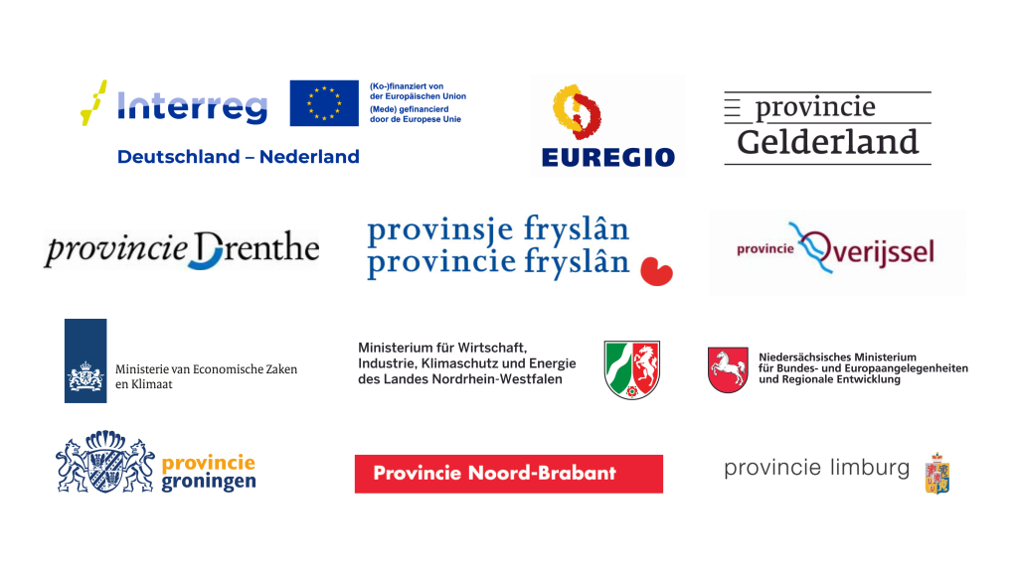
Das Projekt 22015 X-Lives wird im Rahmen des Interreg VI-Programms ,Deutschland-Nederland' von der Europäischen Union mit Mitteln des Europäischen Fonds für Regionale Entwicklung (EFRE) finanziell unterstützt.
Die nationalen Kofinanziers sind:
Europäischer Fonds für regionale Entwicklung, Niedersächsisches Ministerium für Bundes- und Europaangelegenheiten und Regionale Entwicklung, Ministerie van Economische Zaken en Klimaat, Ministerium für Wirtschaft, Industrie, Klimaschutz und Energie des Landes Nordrhein-Westfalen, Provinzen: Drenthe, Friesland, Gelderland, Groningen, Limburg, Nordbrabant, Overijssel.

